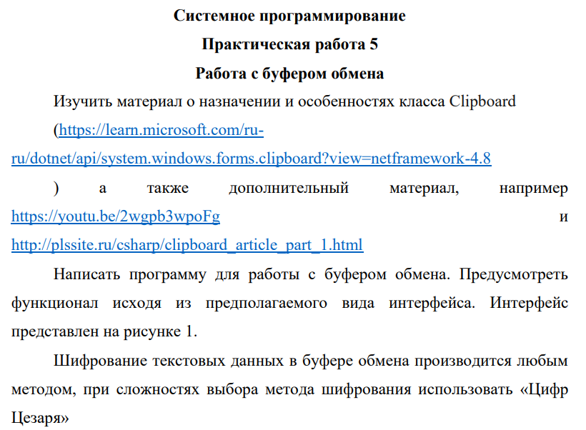

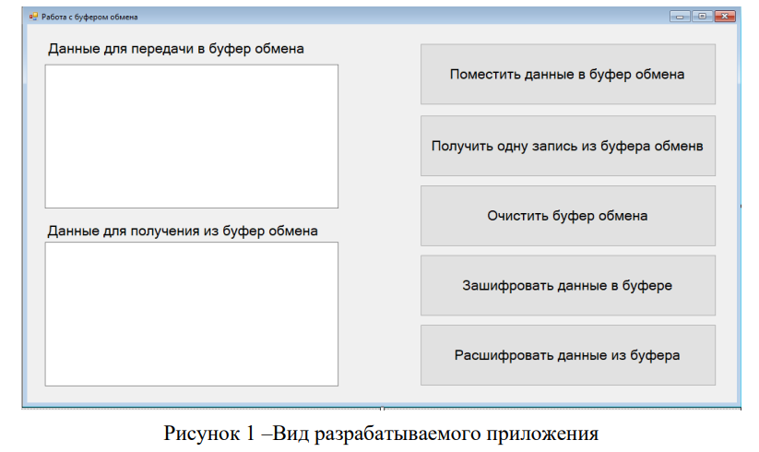

Листинг – 1

private void button1_Click(object sender, EventArgs e)

{

string textData = textBox2.Text;

Clipboard.SetData(DataFormats.Text, (Object)textData);

}

Листинг – 2

private void button2_Click(object sender, EventArgs e)

{

IDataObject text = Clipboard.GetDataObject();

if (text.GetDataPresent(DataFormats.Text))

{

textBox1.Text = (String)text.GetData(DataFormats.Text);

}

else

{

textBox1.Text = "Формат данных не поддерживается";

}

}

Листинг – 3

private void button3_Click(object sender, EventArgs e)

{

Clipboard.Clear();

}

Листинг – 4

private void button4_Click(object sender, EventArgs e)

{

ushort secretKey = 0x0088;

string str = Clipboard.GetText();

str = EncodeDecrypt(str, secretKey);

Clipboard.SetData(DataFormats.Text, (Object)str);

}

Листинг – 5

public static string EncodeDecrypt(string str, ushort secretKey)

{

var ch = str.ToArray();

string newStr = "";

foreach (var c in ch)

newStr += TopSecret(c, secretKey);

return newStr;

}

Листинг – 6

public static char TopSecret(char character, ushort secretKey)

{

character = (char)(character ^ secretKey);

return character;

}

Листинг – 7

private void button5_Click(object sender, EventArgs e)

{

ushort secretKey = 0x0088;

string str = Clipboard.GetText();

str = EncodeDecrypt(str, secretKey);

Clipboard.SetData(DataFormats.Text, (Object)str);

}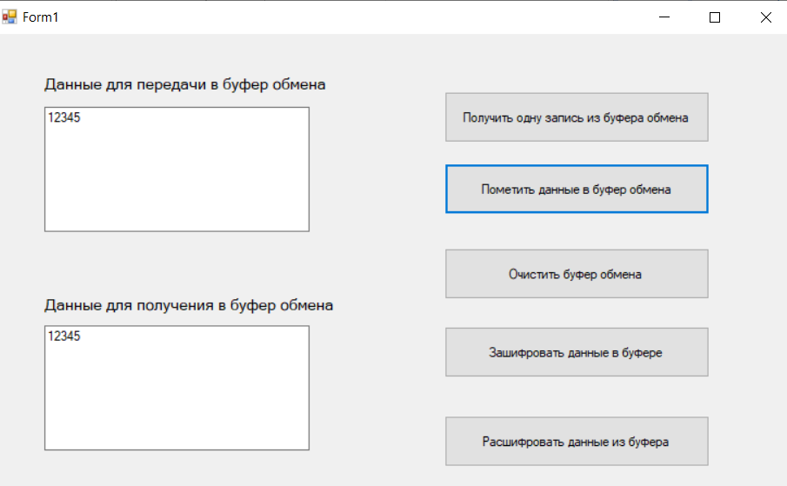

Рисунок 2 – Помещение данных в буфер обмена и получение данных из буфера обмена

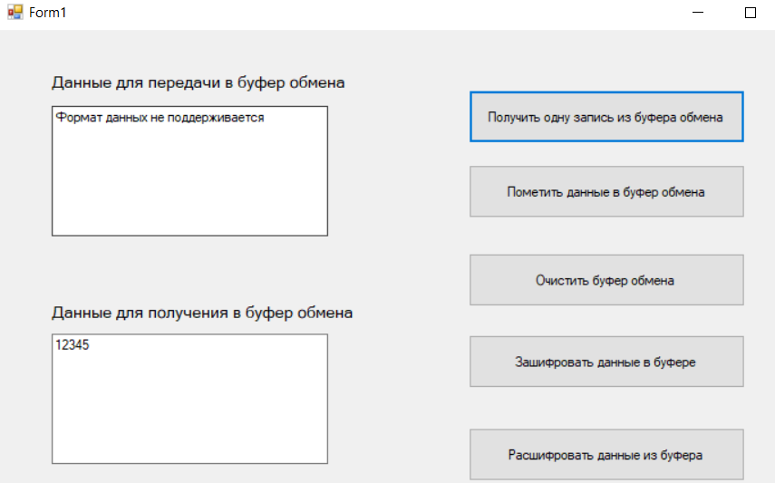

Рисунок 3 – Удаление данных из буфера обмена

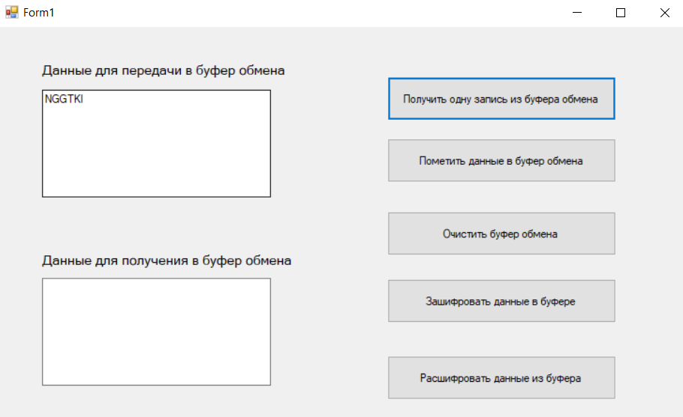

Рисунок 4 – Получение данных из буфера обмена

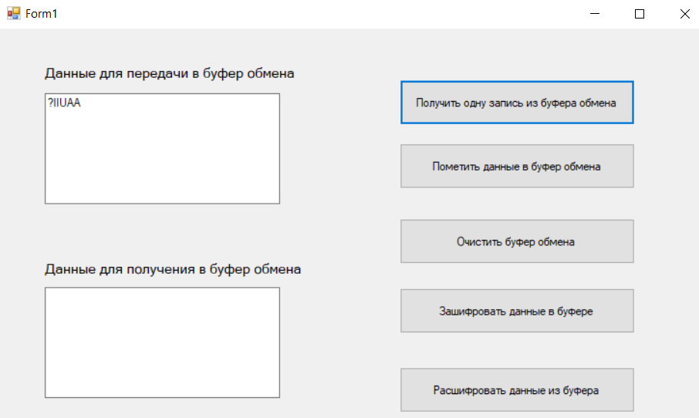

Рисунок 5 – Шифрование данных в буфере обмена

Ссылка на гитхаб:

<https://github.com/Alexandrov911/PR5Sistem08.02.2023.git>